**AYUDA MEMORIA DE IV MESA TÉCNICA DISTRITAL DE PREVENCIÓN Y ERRADICACIÓN DE TRABAJO INFANTIL – ETI**

**Tema:** IV Mesa Técnica Distrital de Prevención y Erradicación de Trabajo Infantil – ETI

**Fecha de la Reunión:** 20 de julio del 2021

**Antecedentes:**

A través del Oficio Nro. GADDMQ-SIS-2021-0762-O de 15 de julio de 2021 se convocó para el día 20 de julio, de manera telemática, a la IV reunión de la Mesa Técnica Distrital para la Prevención y Erradicación Progresiva del Trabajo Infantil (Mesa ETI-DMQ), que contemplaría el siguiente orden del día:

1. Discusión y aprobación de la propuesta de Reglamento Interno para el Funcionamiento de la Mesa Técnica Distrital.

2. Planificación del trabajo por comisiones para la construcción del Plan Distrital

3. Presentación de modelo de gestión de servicios por parte de la UPMSJ

4. Acuerdos y compromisos

En cumplimiento de los acuerdos de la III Mesa ETI-DMQ, la Secretaría de Inclusión Social, mediante oficio Nro. GADDMQ-SIS-2021-0723-O solicitó aportes y observaciones sobre la propuesta de Reglamento Interno de Funcionamiento de la Mesa, que fueron remitidos como respuesta a través de oficios Nro. GADDMQ-SIS-JPDNYAD-2021-0096-M, GADDMQ-SERD-2021-00690-O, GADDMQ-SDPC-2021-0568-O y Of. 345-CPD-SE-2021, por parte de Junta Metropolitana de Protección Integral de Niñez y Adolescencia – La Delicia, Secretaría Educación, Recreación y Deporte, Secretaría de Desarrollo Productivo y Competitividad y Consejo de Protección de Derechos, respectivamente.

**Asistentes:**

Consejo de Protección de Derechos: Silvana Haro y Daniela Pabón

Unidad Patronato Municipal San José: Elba Gamez

Agencia de Promoción Económica CONQUITO: Aldo Villagrán

Secretaría de Salud: Eduardo Maigualema y David Medina

CONAGOPARE: Glenda Granda y Jahana Moreno

Ministerio del Trabajo: Luis Almagor

Consejo de la Judicatura: Guillermo Rovayo

Secretaría General de Coordinación Territorial y Participación Ciudadana: Joel Sánchez

Consejo Nacional para la Igualdad Intergeneracional: Paulina Haro

Secretaría de Desarrollo Productivo y Competitividad: Ruth Utreras

Secretaría de Inclusión Social: Miriam Jácome y Darío Terán

Ministerio de Inclusión Económica y Social: Ramiro Pinos

**Desarrollo:**

1.- La Secretaría de Inclusión Social realiza la presentación de la propuesta de Reglamento Interno de Funcionamiento de la Mesa Técnica Distrital para la Prevención y Erradicación del Trabajo Infantil trabajado por la Comisión creada para el efecto conforme la Disposición Transitoria Tercera de la Ordenanza Nro. 016-2020, misma que estuvo conformado por representantes de: Ministerio de Inclusión Económica y Social, Ministerio del Trabajo, Consejo de Protección de Derechos, Consejo Nacional para la Igualdad Intergeneracional, Secretaría de Desarrollo Productivo y Competitividad, Unidad Patronato Municipal San José, Secretaría de Inclusión Social y Policía Especializada (DINAPEN). Se informa los aportes sugeridos por las entidades conforme oficios de Nro. GADDMQ-SIS-JPDNYAD-2021-0096-M, GADDMQ-SERD-2021-00690-O, GADDMQ-SDPC-2021-0568-O, Of. 345-CPD-SE-2021 y S/N, por parte de Junta Metropolitana de Protección Integral de Niñez y Adolescencia – La Delicia, Secretaría Educación, Recreación y Deporte, Secretaría de Desarrollo Productivo y Competitividad, Consejo de Protección de Derechos y Consejo Nacional para la Igualdad Intergeneracional, respectivamente. Una vez finalizada la presentación de la propuesta se aceptan las sugerencias de modificación y procede a tomar votación, cuyo resultado, por unanimidad, fue la aprobación del instrumento.

2.-La Secretaría de Inclusión Social realiza la presentación de la Propuesta de Cronograma para la construcción del Plan de Acción Distrital para la prevención, sensibilización y erradicación del trabajo infantil y las garantías para promover condiciones dignas para el trabajo de adolescentes, instrumento que se encuentra estipulado en la Ord. Nro. 016-2020. Se propone la conformación de una Comisión asesora que será la responsable de establecer los criterios generales del Plan y orientar el trabajo de las comisiones en el ámbito de sus competencias, al considerar hay debilidad en la articulación y protección de derechos de niñez y adolescencia en el marco del Sistema Especializado. La Comisión estará conformada por servidoras y servidores delegados de las siguientes entidades:

* Secretaría de Inclusión Social- MDMQ
* Ministerio de Inclusión Económica y Social
* Consejo de Protección de Derechos
* Consejo Nacional para la Igualdad Intergeneracional
* Secretaría de Desarrollo Productivo y Competitividad - MDMQ
* Unidad Patronato Municipal San José
* Ministerio del Trabajo
* Juntas Metropolitanas de Protección de Derechos

Desde el Consejo Nacional para la igualdad Intergeneracional se menciona que las JMPDNA cumplen un rol específico según su nivel de competencia por lo que deberían ser convocadas cuando se aborde temas relacionados con la protección y reparación en casos de vulneración de derechos. En ese sentido, desde el CPD se sugiere colocar dicha salvedad en la conformación de la Comisión, sugerencia que es incorporada.

Finalmente se presenta el cronograma, con el siguiente detalle:

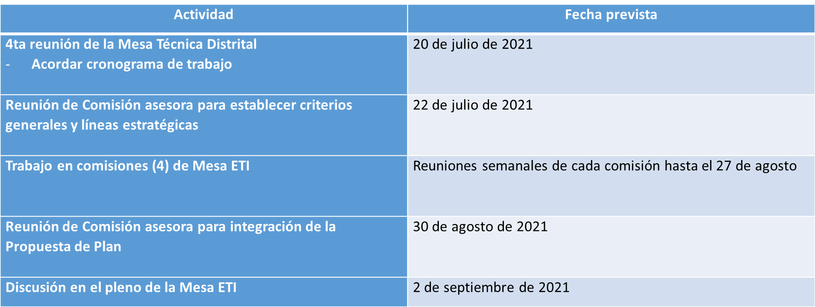

3.- La UPMSJ presenta los avances en cuanto a la definición del modelo de gestión de servicios para la prevención y erradicación del trabajo infantil, que recogen la normativa nacional, internacional y local, alineación programática y enfoques y datos de diagnóstico sobre la temática. Así mismo da a conocer la habilitación y cobertura de 5 CETI y 5 puntos ETI en sectores estratégicos.

Desde el CPD se sugiere realizar un ejercicio similar de exposición de servicios y modelo de gestión por parte del Ministerio de Inclusión Económica y Social, moción que es apoyada.

4.- Acuerdos

* Aprobación del Reglamento Interno de Funcionamiento de la Mesa ETI – DMQ
* Convocatoria a reuniòn de trabajo de la Comisión Asesora para elaboración del Plan de Acción ETI conforme cronograma.
* Solicitud al CNII y CPD para preparación de presentación de elementos clave del Informe de Observancia sobre Trabajo Infantil en Ecuador (2018) y Diagnóstico Situacional sobre Trabajo Infantil en el DMQ (2019), respectivamente.